安康学院“学生网上评教”操作指南

一、登录评价网站
学生输入http://61.134.47.194 或登陆学院网站主页，点击“管理机构”进入教务处主页，再点击教务处主页右上方的【安康学院教务管理信息系统】，打开如下图1所示的页面，输入用户名、密码后，身份请选择【学生】，然后点击【登录】按钮进入自己的信息管理系统（用户名为学号，若没有更改过密码的，初始密码为学号，初始用户登陆后，务必更改密码）。
图 1 学生登陆界面

登录成功后，显示如下界面，点中间箭头可以隐藏菜单，点可以重新返回到系统登录界面，点可以退出系统。
二、网上评教
1.学生进入自己的信息管理系统之后，点击“网上评价”，如图2所示；
图2 网上评价界面

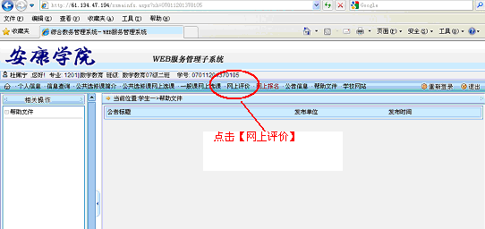
2.再点击页面左边的【理论课程】，页面右边列出当前所有待评价的课程，如图3所示；
图3 评价内容界面
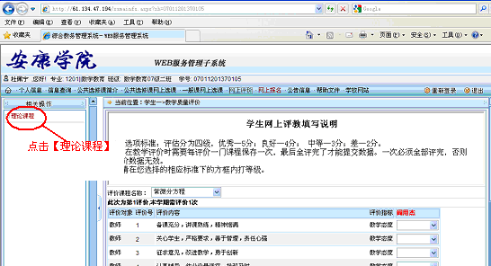
3.在“评价课程名称”中选择要评价的课程，如图4所示；
图4
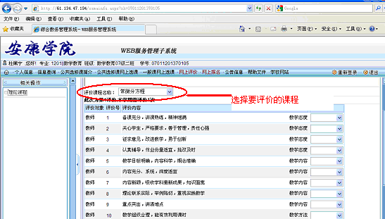
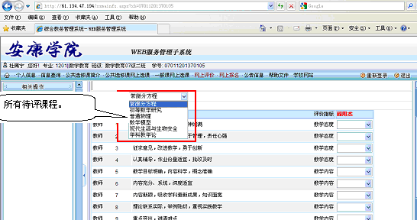
4.在与该门课程对应的评价内容中选取评价等级（分为4个等级，分别为优秀、良好、中等和差），如图5所示；
图5 评价操作界面
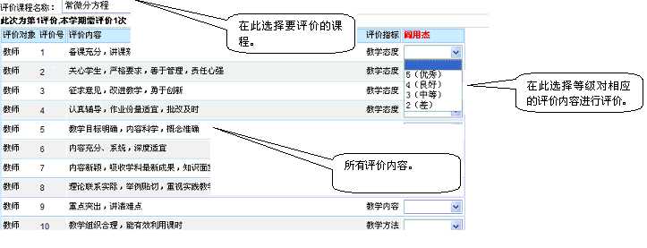
5.若有其他情况需要说明的，请在“其他评价与建议”中填写，如图6所示；
图 6 评价操作界面
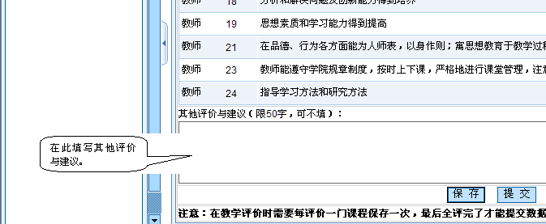
6. 每门课程评价内容全部评价完毕后，请点击【保存】按钮保存评价结果,；
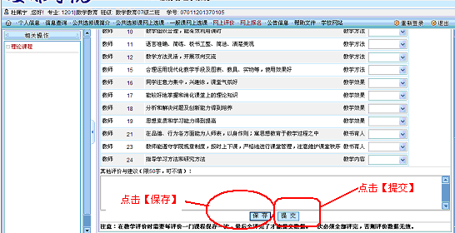
7. 每门课程评价完毕并保存后，【评价课程名称】会自动滚动到下一门课程，重复步骤3、4、5、6进行评价操作；
8.所有待评课程都评价完毕后，点击【提交】按钮提交本次评价结果，提交后将不能再对教学评价做任何操作；教学评价时，每评价一门课程需保存一次，最后全部评价完成了才能提交；
9.一次必须评完所有待评课程，否则评价数据无效，学生必须重新进行教学评价。

